Krystalový oscilátor
Jan Chroust

Univerzální modul pro krystalový oscilátor s osmy typy pouzder.

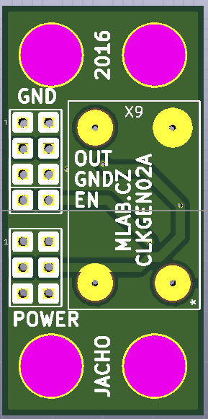

Technické parametry
Parametr | Hodnota | Poznámka
Napájení | Dle zvoleného oscilátoru
Rozměry | 40.13 x 20.32 x 16 mm | Výška nad základní deskou

Popis konstrukce

Popis
Modul byl navržen jako univerzální pro osazení krystalovými oscilátory v osmy pouzdrech. Jedná se o tyto řady krystalových oscilátorů:
ASFL1
CFPS-72,73
ISM92
ISM97
I533_1534_1733_1734
ISM81
ISM95
OSC-F

Zapojení
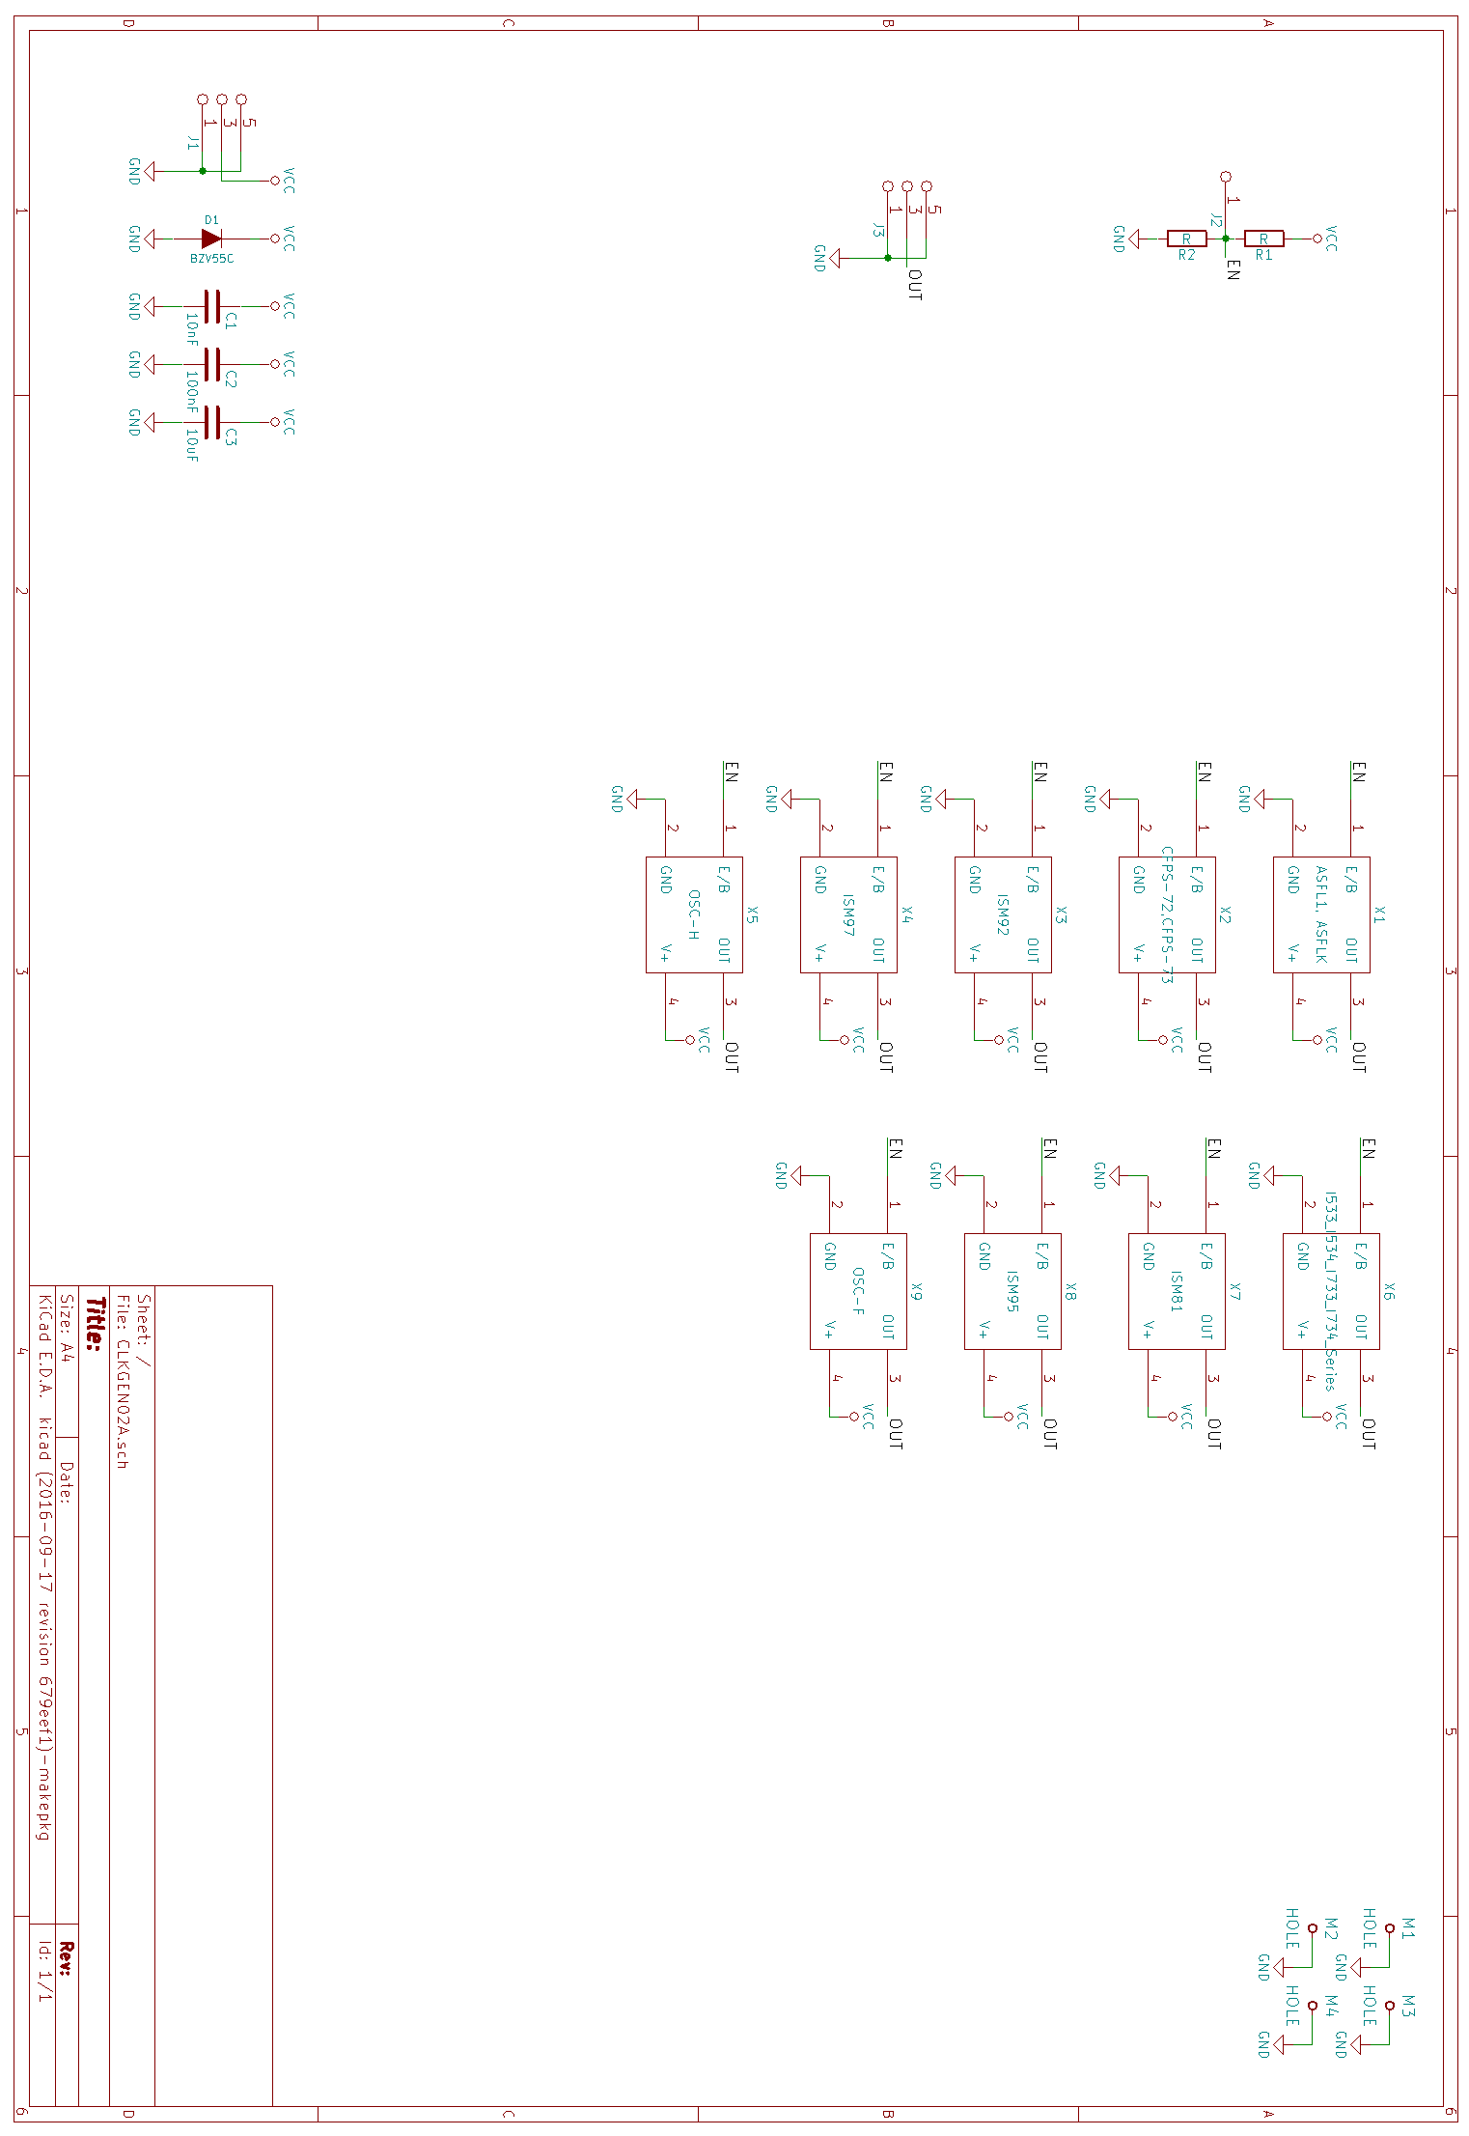

Osazení a oživení

Osazení
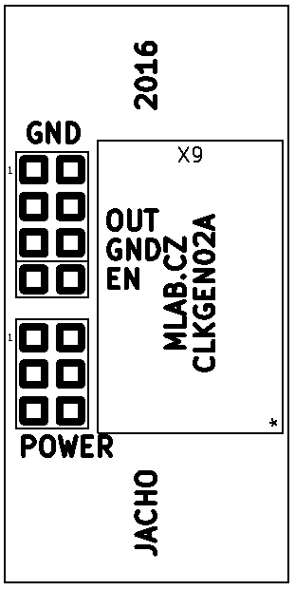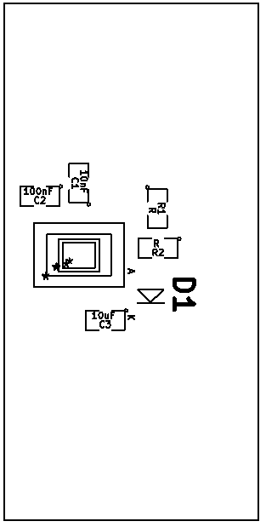

Rozpis součástek
Označení | Typ | Pouzdro | Počet
C1 | 10nF | SMD-0805 | 1
C2 | 100nF | SMD-0805 | 1
C3 | 10uF | SMD-0805 | 1
J1,J3 | JUMP_3X2 | Straight_2x03 | 2
M1,M2,M3,M4 | HOLE | MountingHole_3mm | 4
R1,R2 | R | SMD-0805 | 2
X1 | ASFL1, ASFLK | ASFL1 | 1
X2 | CFPS-72,CFPS-73 | CFPS-72,73 | 1
X3 | ISM92 | ISM92 | 1
X4 | ISM97 | ISM97 | 1
X6 | I533_I534_I733_I734_Series | I533_1534_1733_1734 | 1
X7 | ISM81 | ISM81 | 1
X8 | ISM95 | ISM95 | 1
X9 | OSC-F | OSC-F | 1
J2 | JUMP_2x1 | Straight_1x02 | 1
D1 | BZV55C | Diode-MiniMELF_Standard | 1

Oživení
Není co oživovat. Je dobré provést kontrolu na zkraty.

